**INTRODUCCION**

El impacto de los fenómenos hidrometeorológicos es una preocupación a nivel global, especialmente en un contexto en el que el cambio climático está provocando lluvias extremas cada vez más intensas y frecuentes. El Sexto Informe del IPCC advierte que, a principios de la década de 2030, el planeta superará el límite de 1,5 °C de aumento de temperatura promedio fijado por el Acuerdo de París (Hood, 2007). Este incremento se ve complementado por la relación entre Clausius-Clapeyron la cual concluye que las precipitaciones extremas diarias se intensificarán a nivel mundial debido al calentamiento de aproximadamente el 7% por °C (Martinez-Villalobos & Neelin, 2023). En el pasado, este comportamiento en la precipitación ha sido observado con el aumento del 12% en la precipitación media mundial entre 1981 y 2010, lo que refuerza la necesidad de estrategias efectivas para la gestión del riesgo ante estos eventos (Ehret et al., 2020). Además, su variación está influenciada por las características geográficas y climáticas de cada región, ya que algunas zonas experimentan tormentas e inundaciones severas de manera recurrente, mientras que otras son más propensas a sequías o deslizamientos de tierra (H. Wu et al., 2016).

No obstante, regiones afectadas por fenómenos meteorológicos extremos como El Niño enfrentan un aumento significativo en el riesgo de desastres, incluyendo inundaciones, deslizamientos y desbordamientos de ríos (L. Wu & Zhou, 2023). Estos cambios afectan directamente la dinámica hídrica de las cuencas las cuales amplifican el impacto de los eventos extremos, aumentando los daños en infraestructura y economía de las poblaciones aledañas evidenciando la necesidad de desarrollar y emplear modelos de predicción que permitan anticipar eventos hidrometeorológicos para tomar decisiones informadas y mitigar sus impactos (Kaushik et al., 2024).

En respuesta a ello, se han desarrollado modelos hidrológicos que utilizan a las cuencas como objeto de estudio, ya que estas áreas geográficas delimitadas permiten analizar el ciclo de vida del agua, generalmente en ríos y embalses (Patil & Kherde, 2024). Estos modelos hidrológicos permiten el análisis de las cuencas y a su vez la obtención de escenarios de predicción en donde pueden presentarse inundaciones, huaicos o sequias (Marcillo & Toulkeridis, 2023). Estos modelos trabajan con datos de entrada como temperatura, precipitación y caudal, recolectados de estaciones hidrometeorológicas ubicadas en las cuencas o ríos; además, dependiendo del tipo de modelo hidrológico, también es posible incorporar variables demográficas obtenidas mediante tecnologías como satélites o drones (Lian et al., 2024).

Con el avance de la tecnología, el uso de los modelos hidrológicos ha ido evolucionando, llegando a dejar atrás los modelos conceptuales o también llamados modelos agrupados y dando lugar al uso de los modelos distribuidos (Sales et al., 2022). Si bien los modelos agrupados pueden reducir los costos computacionales al agrupar elementos similares, a menudo sacrifican parte de la precisión; por ejemplo, la agrupación adaptativa puede reducir el tiempo de cálculo en un 75%, aunque la eficiencia de Nash-Sutcliffe se vea reducida de 1 a 0,84 (Ehret et al., 2020). Esta métrica es usada para evaluar el rendimiento de los modelos hidrológicos en donde el valor 1 representa una simulación idéntica a la realidad y los valores menores indican una menor coincidencia con la realidad (Ehret et al., 2020).

Los modelos conceptuales representan a la cuenca como una unidad homogénea sin considerar la variabilidad espacial dentro de ella, utilizando solo variables como precipitación, evapotranspiración, caudal y temperatura (Muñoz et al., 2021). Dentro de estos modelos se encuentran el Modelo de Ingeniería Rural Diaria con 4 Parámetros (GR4J), el Modelo de Contabilidad de Humedad del Suelo de Sacramento (SAC-SMA) y el Sistema de Observación y Control de Niveles de Agua (SOCONT). Ver tabla 1.

El modelo GR4J es un modelo conceptual simple desarrollado para simular el flujo superficial hacia los ríos a partir de precipitaciones y temperaturas diarias, es utilizado para representar hidrogramas y caudales diarios (Cantoni et al., 2022). Sin embargo, presenta una baja precisión de caudales bajo precipitaciones extremas y tiende a subestimar flujos durante la calibración (Andrade et al., 2024). Por otro lado, el modelo SAC-SMA simula procesos como infiltración, almacenamiento de agua en el suelo y escorrentía (Zhang et al., 2012). No obstante, debido a su sensibilidad a las propiedades del paisaje ocasiona que, en suelos mal drenados, el modelo tiende a sobrestimar la infiltración y subestimar la escorrentía, generando resultados inexactos (Samuel et al., 2014). Finalmente, el modelo SOCONT combina simulaciones de nieve, infiltración y escorrentía, utilizando datos de precipitación, temperatura y evapotranspiración (Todorović et al., 2024). Este modelo se ha aplicado en inundaciones extremas de verano, destacando la relación entre temperatura y duración de la precipitación para estimar magnitudes de inundaciones (Zeimetz et al., 2017).

|  |  |  |  |
| --- | --- | --- | --- |
| **Característica** | **SAC-SMA** | **SOCONT** | **GR4J** |
| **Principales aplicaciones** | Simulación de procesos hidrológicos en cuencas de diversos tamaños, pronóstico de caudales y análisis de sequías e inundaciones | Modelado de escorrentía superficial y generación de caudales en eventos extremos | Simulación de balance hídrico en cuencas, estimación de escorrentía diaria |
| **Ventajas** | - Simula procesos de infiltración, percolación y almacenamiento de agua en el suelo. | - Especialmente útil para eventos extremos. | - Modelo simple y fácil de calibrar. |
| - Adecuado para estudios de variabilidad climática. | - Buena representación de la escorrentía superficial. | - Requiere pocos datos de entrada. |
| - Representa bien el impacto de la humedad del suelo en la escorrentía. | - Resultados satisfactorios en cuencas con alta variabilidad hidrológica. | - Buena capacidad para simular caudales en escalas diarias. |
| **Desventajas** | - Requiere una gran cantidad de datos y parámetros de calibración. | - Su rendimiento depende de la calidad de los datos de entrada. | - No considera explícitamente la variabilidad espacial de la cuenca. |
| - Puede ser sensible a errores en las variables de entrada. | - No representa en detalle procesos subsuperficiales. | - Puede subestimar los picos de caudal en eventos extremos. |

Tabla 1 Comparación de características de modelos agrupados (SAC-SMA, SOCONT, GR4J)

Por otro lado, los modelos hidrológicos distribuidos modelan la cuenca dividiéndola en varias unidades espaciales para representar con mayor detalle los procesos hidrológicos de la cuenca de estudio (Francésa & Bussib, 2014). El software Soil and Water Assessment Tool (SWAT) un modelo distribuido el cual posee herramientas para simular el manejo del uso del suelo, las características físicas del terreno y calidad de agua (Zhao et al., 2024). Por otro lado, SWAT está diseñado para evaluar grandes cuencas hidrográficas y puede realizar simulaciones a largo plazo del ciclo hidrológico, utilizando como datos de entrada, datos climáticos e hidrológicos, uso de suelo y características topográficas (Duan et al., 2024). Los datos de entrada geográficos como el DEM influyen en la respuesta de la cuenca y los procesos hidrológicos, mientras que, para estimar el rendimiento de sedimentos, es importante tener en cuenta la precisión de los datos de tipo y uso de suelo (Rasheed et al., 2024). Finalmente, este software ha sido usado para evaluar predicciones de escenarios futuros (2040-2069 y 2070-2099), a través de los caudales, utilizando datos disponibles entre 2006 y 2015 (R2>0.75) (Jin et al., 2024). En conclusión, el modelo SWAT es capaz de simular la dinámica hidrológica a largo plazo y adaptarse a escenarios complejos lo que permite planificar y mitigar los posibles riesgos futuros en grandes cuencas.

No obstante, ambos tipos de modelos dependen de la disponibilidad y calidad de los datos de entrada, los cuales pueden verse limitados por factores externos como la baja densidad de estaciones hidrometeorológicas, falta de continuidad en la recolección de información o por interrupciones en su funcionamiento a causa de inundaciones, huaicos o lluvias intensas (Ndiaye et al., 2024). Asimismo, la calidad de los datos de entrada debe evaluarse mediante un proceso previo de validación usando modelos estadísticos (Pettitt, Buishand y SNHT), los cuales son capaces de detectar heterogeneidades, es decir, diferencias significativas en la media de los datos observados (Sobral et al., 2020).

Perú es un país vulnerable a estos eventos hidrometeorológicos extremos, el país enfrenta desafíos importantes debido a la infraestructura inadecuada, la variabilidad climática y los factores socioeconómicos que agravan los riesgos asociados a estos eventos (Bell et al., 2024). No obstante, durante el fenómeno del Niño en 1997 y 1998, Piura experimentó impactos significativos en su infraestructura y economía (Ramírez, 2018). Se estimaron pérdidas en infraestructura cercanas a los 800 millones de dólares, afectando carreteras, puentes y edificaciones esenciales. Además, la economía regional, particularmente en sectores como la agricultura y el comercio, sufrió una contracción de entre el 10% y el 15% (INDECI, 2016).

En el marco de este proyecto se está implementando un modelo hidrológico para la cuenca del río Piura utilizando el software SWAT, ya que esta cuenca es la de mayor influencia en el departamento de Piura. Para ello, se han recolectado datos de entrada de diversas estaciones hidrometeorológicas, los cuales fueron sometidos a procesos de validación y corrección mediante modelos estadísticos y el cálculo del error cuadrático medio, garantizando así la calidad y fiabilidad de la información utilizada en la construcción del modelo. Este proceso busca ser replicable para situaciones en donde exista una poca cantidad de estaciones hidrometeorológicas, datos recolectados sin que sean validados, además de que sea para cuencas en donde se presenten eventos hidrometeorológicos extremos. Los resultados obtenidos permitirán desarrollar estrategias de mitigación que contribuyan a reducir los riesgos y vulnerabilidades en los pueblos aledaños a la cuenca de estudio.

**Selección de la cuenca de estudio**

En el Perú se presentan eventos climáticos extremos en zonas donde las precipitaciones ocurren con intensidad, teniendo como una de las regiones más afectadas a Piura (fuente1). Durante las últimas décadas los periodos de retorno de las inundaciones y huaicos en Piura han ido disminuyendo de 5.2 a 3.4 años esto relacionado con que el Fenómeno del Niño (fuente 3). Acarreando problemas en la infraestructura, salud y economía de los pueblos aledaños (fuente). Por ejemplo, Catacaos, en el Bajo Piura, sufre inundaciones recurrentes debido al desborde del rio por su ubicación en una zona plana y baja (fuente 4). Chulucanas es vulnerable por la falta de infraestructura de drenaje que permita evacuar el agua de lluvias intensas (fuente 5). Por otro lado, la ciudad de Piura enfrenta inundaciones urbanas como consecuencia del crecimiento desordenado y la deficiente planificación del sistema pluvial (fuente 6).

La cuenca del río Piura cuenta con un área de 10,872 km², está situada entre los afloramientos rocosos de la cordillera costera y las estribaciones de la Cordillera Occidental de los Andes (fuente 2).

**Variables**

**DEM**

El Modelo Digital de Elevación (DEM) es una representación de la superficie terrestre en un formato de mapa de celdas, donde cada una contiene un valor de elevación, permite generar mapas de pendientes, cuencas, redes de flujo y otras características topográficas (fuente 34).

**Uso de Suelos**

El uso de suelo indica cómo se utiliza el terreno en un formato digital a través de celdas que representan por ejemplo áreas agrícolas, forestales, urbanas, entre otras (fuente 36). Esta variable influye directamente en procesos como la infiltración, la escorrentía y la evapotranspiración (fuente 37).

**Tipo de suelos**

Esta variable hace referencia a las propiedades físicas del terreno, las cuales son asignadas por medio de celdas donde especifica la textura, estructura, capacidad de retención de agua y permeabilidad del terreno (fuente 39). Esta variable se utiliza para estimar la cantidad de escorrentía, percolación y almacenamiento de agua en el suelo.

**Precipitación**

Esta variable se define como cualquier forma de agua que cae a la superficie terrestre, principalmente en forma de lluvia (fuente 41). Se usa para calcular el escurrimiento superficial, la recarga del acuífero y el balance hídrico total (fuente 42).

**Temperatura**

La temperatura mide el nivel de energía térmica de un sistema, medido en unidades como grados Celsius (°C), Kelvin (K) o Fahrenheit (°F). Se utiliza principalmente para estimar la evapotranspiración, que representa la pérdida de agua por evaporación del suelo. (fuente 44).

**Caudal**

Representa el volumen de agua que fluye a través de una sección transversal de un río por unidad de tiempo, expresado comúnmente en metros cúbicos por segundo (m³/s) (fuente 45). En modelos hidrológicos es utilizado para comparar los resultados simulados con los datos reales y validar el comportamiento de la cuenca o rio (fuente 47).

**METODOLOGIA**

Esta investigación busca crear un modelo hidrológico replicable y preciso para estudiar el ciclo de las cuencas en zonas donde la disponibilidad de datos observados por las estaciones hidrometeorológicas sea limitada.

Las estaciones hidrometeorológicas miden y registran datos del clima y del agua en un lugar específico (fuente 12). Por un lado, las variables climáticas, entre las que se incluyen la temperatura del aire, humedad relativa, precipitación, y por otro, las variables hidrológicas, como caudal, contenido de humedad del suelo y calidad del agua (fuente 13).

No obstante, debido a factores externos como huaicos o inundaciones, los datos recolectados deben ser sometidos a pruebas estadísticas para garantizar su veracidad. (fuente 14). Asimismo, cada periodo de tiempo se presentan fenómenos extremos como “El Niño” el cual afecta dichas estaciones sometiéndolas a movimientos imprevistos y daños en su superficie (fuente 16). Así mismo estos fenómenos provocan el mal funcionamiento de las estaciones afectadas ocasionando que marquen niveles de precipitaciones poco precisos que difieren con la media de las precipitaciones recolectadas (fuente 17).

En el Perú existen entidades nacionales encargadas de recolectar información hidrológica, y meteorológica de los ríos y cuencas, a través de las estaciones hidrometeorológicas, no solo con la finalidad de regular el uso y conservación de recursos hidrológicos sino también para gestionar los riesgos de desastres hidrometeorológicos (fuente 10). Las entidades que más aporte han brindado son la Autoridad Nacional del Agua (ANA) y el Servicio Nacional de meteorología e hidrología del Perú (SENAMHI) de las cuales se tuvo acceso libre, obteniendo para la cuenca del rio Piura datos de un total de 53 estaciones (fuente 11).

La información recolectada de cada una de estas estaciones se encontró distribuidas en dos distintas categorías, primarias y secundarias (fuente 19). Los datos recolectados directamente de la estación son llamados datos primarios, estos datos deben ser sometidos a un proceso de validación estadístico para garantizar que no haya datos fuera de la media (fuente 20). Por otro lado, se presentan datos que han sido validados con anterioridad, llamados secundarios han sido tratados mediante análisis estadísticos por otras entidades para un uso particular (fuente 21).

En primer lugar se realizó un primer filtrado por medio del periodo de estudio, se estableció un prolongado debido a que la precisión de las estimaciones de frecuencia está fuertemente vinculada al tamaño de la muestra (fuente 22). Los años seleccionados comprendieron entre los años 1980 y 2016, excluyendo los años afectados por los eventos del Niño de 1982-1983, 1997-1998 y 2016-2017. Integrándose la información de las estaciones seleccionadas en un único conjunto de datos de entrada. Una vez finalizado el primer filtro se obtuvieron 5 estaciones hidrometeorológicas (Chusis, Chalaco, Huarmaca, Huancabamba y Miraflores).

Para la siguiente etapa se centró en evaluar la variable de precipitación debido a que presenta una varianza mayor a en intervalos cortos de tiempo (fuente 8). En contraste con la variable de temperatura, y uso de suelos las cuales presentan un comportamiento estable a través del tiempo. Por otro lado, la variable caudal fue definida como una variable para la calibración de los modelos (fuente 9). Además, debido a la presencia del fenómeno del niño la precipitación resulta ser la variable más susceptible a cambios y errores al ser recolectada por la estación hidrometeorológica.

Para abordar este procedimiento, se propuso un enfoque que comprende tres etapas principales: evaluación visual, homogenización y reconstrucción de datos.

En la etapa inicial se realizó una evaluación visual de los datos recolectados, mediante la creación de una tabla de precipitación, con una frecuencia diaria (fuente10). Se establecieron parámetros tales como la verificación de ausencia de datos negativos, detección distorsiones en la media de la serie y asegurar la presencia de límites creíbles (fuente). Tomando en consideración la detección un valor límite de lluvia de 305mm como máximo para las estaciones hidrometeorológicas (fuente 23).

Como tercera etapa, se verifico si existen quiebres en los gráficos de la curva de doble masa mediante tres análisis estadísticos de homogeneidad (Pettitt, SNHT y Buishand). El método pettitt se trata de una prueba basada en rangos y libre de distribución para detectar un cambio significativo en la media de la distribución (fuente 24). Por otro lado, la prueba de homogeneidad normal estándar (SNHT) cumple una función similar al Pettitt, sin embargo, es más sensible a las rupturas al principio y al final de la serie temporal (fuente 25). Finalmente, el modelo Buishand trabaja base en desviaciones acumuladas de la media, gráfica y una elipse de control para identificar los puntos de cambio (fuente 26). La ventaja de utilizar múltiples pruebas es el aumento de la confianza en los resultados al observar una dirección de tendencia (fuente 27).

Estos análisis se ejecutaron con una frecuencia anual debido a la variabilidad de los datos diarios, además de obtener una visión más clara de las tendencias a largo plazo de la precipitación (fuente 28). La forma de analizar los resultados fue comprobando si al menos dos de estos modelos rechazan la hipótesis nula, es decir, presentan quiebres en la media. En el supuesto de localizar alguna estación con quiebre se aplicará un ajuste de homogeneidad, por medio del método de corrección de promedio y desviación estándar del periodo más antiguo discordante

Finalmente, para llenar los datos faltantes en las estaciones, se desarrolló un algoritmo que evaluaba el rendimiento de dos métodos de reconstrucción de datos: Regresión lineal y el Random Forest, seleccionando el método que mejor se adaptaba a cada estación. El método de regresión lineal consiste en predecir los valores de los datos desconocidos mediante el uso de otro valor de datos relacionados y conocidos (FUENTE 29) Por otro lado, Random Forest es un algoritmo de aprendizaje automático basado en un conjunto de árboles de decisión, y tiene su utilidad en la predicción de variables complejas no lineales, ya que combina múltiples árboles para mejorar la precisión y reducir el sobreajuste del modelo (fuente 30). Este algoritmo evalúa la eficiencia del uso de cada método de relleno de datos en base al coeficiente de determinación (R2) evalúa la fuerza de la relación lineal entre dos variables, y es muy utilizado por los investigadores cuando realizan análisis de tendencias (fuente 31).

Una vez validados los datos de entrada a través de los pasos establecidos en el flujograma, se procedió con la elaboración del modelo hidrológico utilizando la extensión QSWAT+ v3.0.0. Para iniciar este proceso se adaptaron los formatos de las variables topográficas e hidrológicas obtenidas anteriormente para su uso en el software.

En primer lugar, para las variables topográficas, se elaboró un mapa vectorial (shape) de la cuenca del rio Piura, en un archivo raster que representa las elevaciones del terreno en la zona de estudio. Para su georeferenciación se utilizó un sistema referencial WGS 84 / UTM zone 17N. Posteriormente, se utilizó una extensión llamada MapSWAT v3.0, con el fin de generar los archivos DEM, el mapa de uso de suelos y tipo de suelo a partir de un mismo mapa vectorial. Además, se generó el punto outlet que tiene como función definir el lugar donde se concentra el agua de la cuenca, es decir, el punto final de escurrimiento.

En segundo lugar, para las variables hidrometeorológicas, se estudiaron los formatos necesarios para el uso del SWAT se ordenaron los datos para la sección de “weather station” en archivos de texto (.txt) con el nombre pcp.txt y tmp.txt respectivamente. Esta sección está conformada por las variables de precipitación y temperatura. Además, se ordenaron con una frecuencia diaria y fueron separados en base a cada estación. Para estos archivos su denominación fue el nombre de la estación seguido de la abreviación de la variable a la que se hace referencia. Dentro de los archivos .txt se ubican en la primera fila la fecha de comienzo de la recolección los datos sin ningún caracter ni espacio, además, a la izquierda se encuentra la temperatura mínima y a la derecha la máxima alcanzada diariamente. Ver ilustración 2

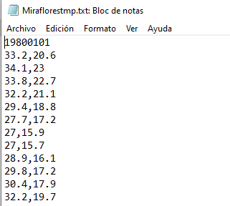

Ilustración 2 Formato para datos de temperatura de la estación Miraflores del año 1980

Por otro lado, se ordenaron los datos de la sección “Weather generator” en un archivo .sqlite. con un periodo de datos a nivel mensual. Además, se diseñaron dos tablas, la primera fue utilizada para colocar el nombre de las estaciones, su elevación, coordenadas, y años de estudio. La segunda tabla muestra las variables a nivel mensual, estas variables son descritas y ordenadas de la siguiente manera: tmp_max_av, tmp_min_av, tmp_max_sd, tmp_min_sd, pcp_ave, pcp_sd, pcp_skew, wer_dry, wet_wet, pcp_days, pcp_hhr, slr_ave, dew_ave, wnd_ave, wgn_id.

Los datos preparados dieron lugar al inicio de la ejecución del programa para obtener el modelo hidrológico. Este proceso abarco tres etapas, delinear la cuenca hidrográfica, crear las unidades de respuesta hidrológica (HRUS), y finalmente introducir los datos de las estaciones para obtener los resultados a través de SWAT EDIT.

Como primer paso se introdujo el modelo DEM con las coordenadas especificadas de la cuenca de estudio. Posteriormente se establecieron los umbrales de contribución de flujo, “Channel threshold y Stream threshold”, los cuales permitieron determinar la cantidad mínima de celdas que deben acumularse para formar un canal en la red de drenaje. Estos parámetros controlan la densidad de la red generada, donde un umbral bajo produce una red más densa y detallada, mientras que un umbral alto genera una red más simplificada, resaltando solo los cauces principales.

Una vez definida la red de drenaje se generó el punto outlet referencial, introduciendo el primer punto outlet generado mediante MapSWAT v3.0. Se selecciono el punto referencial más cercano posible al outlet ya referenciado.

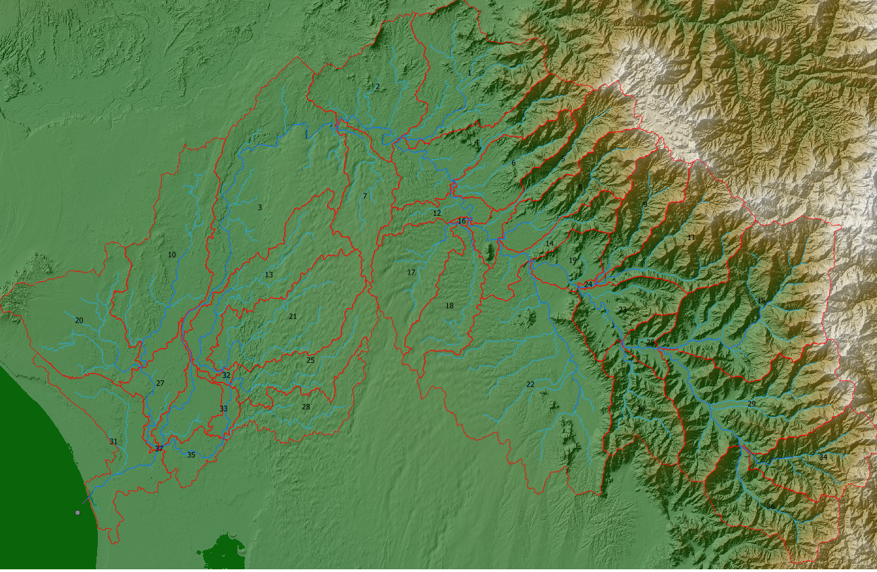

Ilustración 6 Vista a través del programa QSWAT de la delimitación de la cuenca del Rio Piura

Una vez culminado el primer paso, se introdujeron los archivos del mapa de uso de suelos y tipo de suelo. Los datos adicionales fue información proporcionada directamente por la misma base de datos del QSWAT+ teniendo como identificador el nombre “global”. Así mismo, se están considerando unos pendientes para esta cuenca de 3%, 8% y 30%. Una vez cargados estos parámetros se procedió con la filtración de las HRUS excluyendo aquellas con un área menor al 10%, con el fin de descartar aquellas que no tienen mayor impacto a nivel de área.

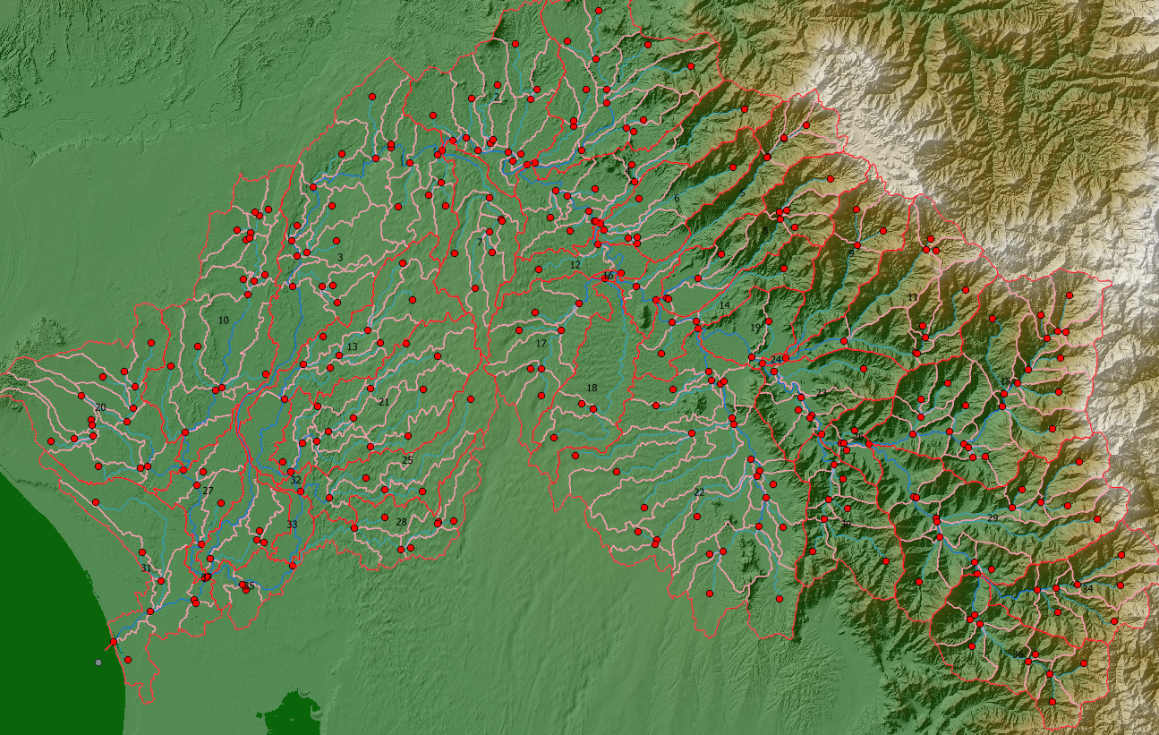

Ilustración 8 Vista a través del programa QSWAT de la creación de HRUS de la cuenca del Rio Piura

Una vez se finalizó la segunda etapa, se habilito la sección de SWAT+ Editor. En esta tercera sección se logró observar un resumen de lo trabajado hasta el momento, indicando, cantidad de HRUS, el área total de la cuenca, canales, acuíferos, etc.

Este paso final consiste en introducir los datos de Wheater Generator y los de Wheater Stations. Una vez introducidos dichos datos, se habilito la edición y selección del periodo de simulación y el periodo de datos que se quieren estudiar. La selección de los datos fue de un periodo a nivel mensual y anual, además de un periodo de estudio de 5 años.

Finalmente se obtuvo el archivo swatplus_output_sqlite el cual contiene la información de los resultados del modelo trabajado. Este archivo nos permitió ejecutar el modelo computacional creado en RStudio para poder calibrar los parámetros del modelo hidrológico a través del caudal que dio como resultado inicialmente el documento Sqlite obtenido. Ver ilustraión 11

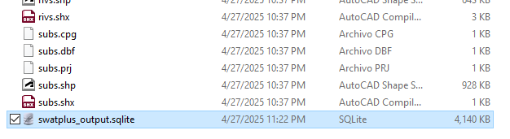

Ilustración 11 Obtención del archivo SQlite necesario para la calibración de los parámetros del modelo hidrológico trabajado

**Bibliografía**

Andrade, J. M., Ribeiro Neto, A., Nóbrega, R. L. B., Rico-Ramirez, M. A., & Montenegro, S. M. G. L. (2024). Efficiency of global precipitation datasets in tropical and subtropical catchments revealed by large sampling hydrological modelling. *Journal of Hydrology*, *633*(February). https://doi.org/10.1016/j.jhydrol.2024.131016

Bell, I., Laurie, N., Calle, O., Carmen, M., & Valdez, A. (2024). Education for disaster resilience: Lessons from El Niño. *Geoforum*, *148*(December 2022), 103919. https://doi.org/10.1016/j.geoforum.2023.103919

Cantoni, E., Tramblay, Y., Grimaldi, S., Salamon, P., Dakhlaoui, H., Dezetter, A., & Thiemig, V. (2022). Hydrological performance of the ERA5 reanalysis for flood modeling in Tunisia with the LISFLOOD and GR4J models. *Journal of Hydrology: Regional Studies*, *42*(July), 101169. https://doi.org/10.1016/j.ejrh.2022.101169

Duan, H., Li, L., Kong, Z., & Ye, X. (2024). Combining the digital filtering method with the SWAT model to simulate spatiotemporal variations of baseflow in a mountainous river basin. *Journal of Hydrology: Regional Studies*, *56*(June), 101972. https://doi.org/10.1016/j.ejrh.2024.101972

Ehret, U., Van Pruijssen, R., Bortoli, M., Loritz, R., Azmi, E., & Zehe, E. (2020). Adaptive clustering: Reducing the computational costs of distributed (hydrological) modelling by exploiting time-variable similarity among model elements. *Hydrology and Earth System Sciences*, *24*(9), 4389–4411. https://doi.org/10.5194/hess-24-4389-2020

Francésa, F., & Bussib, G. (2014). Análisis del impacto del cambio climático en el ciclo de sedimentos de la cuenca del río Ésera (España) mediante un modelo hidrológico distribuido. *Ribagua*, *1*(1), 14–25. https://doi.org/10.1016/s2386-3781(15)30004-9

Hood, R. (2007). Global Warming. *A Companion to Applied Ethics*, 674–684. https://doi.org/10.1002/9780470996621.ch50

INDECI. (2016). *Compendio estadistico del INDECI*.

Jin, L., Xue, H., Dong, G., Han, Y., Li, Z., & Lian, Y. (2024). Coupling the remote sensing data-enhanced SWAT model with the bidirectional long short-term memory model to improve daily streamflow simulations. *Journal of Hydrology*, *634*(February), 131117. https://doi.org/10.1016/j.jhydrol.2024.131117

Kaushik, P. R., Ndehedehe, C. E., Patil, R., & Noll, M. R. (2024). Evaluation of precipitation products for enhancing hydrological model output: A Chemung River watershed case study. *Geomatica*, *76*(2), 100025. https://doi.org/10.1016/j.geomat.2024.100025

Lian, X., Hu, X., Shi, L., Shao, J., Bian, J., & Cui, Y. (2024). Identification of Time-Varying Conceptual Hydrological Model Parameters with Differentiable Parameter Learning. *Water (Switzerland)*, *16*(6). https://doi.org/10.3390/w16060896

Marcillo, J. L. M., & Toulkeridis, T. (2023). Hydrological Modeling for the Discharge Production in an Experimental Area of the Guayas River Basin, Ecuador. *Revista Geografica de Chile Terra Australis*, *59*, 73–83. https://doi.org/10.23854/07199562.20231.munoz

Martinez-Villalobos, C., & Neelin, J. D. (2023). Regionally high risk increase for precipitation extreme events under global warming. *Scientific Reports*, *13*(1), 1–14. https://doi.org/10.1038/s41598-023-32372-3

Muñoz, R., Huggel, C., Drenkhan, F., Vis, M., & Viviroli, D. (2021). Comparing model complexity for glacio-hydrological simulation in the data-scarce Peruvian Andes. *Journal of Hydrology: Regional Studies*, *37*(October). https://doi.org/10.1016/j.ejrh.2021.100932

Ndiaye, P. M., Bodian, A., Dezetter, A., Ogilvie, A., & Goudiaby, O. (2024). Sensitivity of global hydrological models to potential evapotranspiration estimation methods in the Senegal River Basin (West Africa). *Journal of Hydrology: Regional Studies*, *53*(November 2023), 101823. https://doi.org/10.1016/j.ejrh.2024.101823

Patil, G., & Kherde, R. (2024). Assessment of Large River Basin Approaching GIS and Computation of Simulation Techniques Using Latest Software. *Ecological Engineering and Environmental Technology*, *25*(1), 360–368. https://doi.org/10.12912/27197050/175753

Ramírez, I. J. (2018). Exploring tropical variability and extremes impacts on population vulnerability in Piura, Peru: The case of the 1997-98 el niño. In *Tropical Extremes: Natural Variability and Trends*. Elsevier Inc. https://doi.org/10.1016/B978-0-12-809248-4.00008-X

Rasheed, N. J., Al-Khafaji, M. S., Alwan, I. A., Al-Suwaiyan, M. S., Doost, Z. H., & Yaseen, Z. M. (2024). Survey on the resolution and accuracy of input data validity for SWAT-based hydrological models. *Heliyon*, *10*(19), e38348. https://doi.org/10.1016/j.heliyon.2024.e38348

Sales, J. M. de J., Aguiar Netto, A. de O., & Carvalho, C. M. de. (2022). Hydrological modeling of hydrographic basin in the northeast semiarid region of Brazil. *Research, Society and Development*, *11*(3), e48711326735. https://doi.org/10.33448/rsd-v11i3.26735

Samuel, J., Coulibaly, P., Dumedah, G., & Moradkhani, H. (2014). Assessing model state and forecasts variation in hydrologic data assimilation. *Journal of Hydrology*, *513*, 127–141. https://doi.org/10.1016/j.jhydrol.2014.03.048

Sobral, B. S., de Oliveira-Júnior, J. F., Alecrim, F., Gois, G., Muniz-Júnior, J. G., de Bodas Terassi, P. M., Pereira-Júnior, E. R., Lyra, G. B., & Zeri, M. (2020). PERSIANN-CDR based characterization and trend analysis of annual rainfall in Rio De Janeiro State, Brazil. *Atmospheric Research*, *238*(October 2019). https://doi.org/10.1016/j.atmosres.2020.104873

Todorović, A., Grabs, T., & Teutschbein, C. (2024). Improving performance of bucket-type hydrological models in high latitudes with multi-model combination methods: Can we wring water from a stone? *Journal of Hydrology*, *632*(February). https://doi.org/10.1016/j.jhydrol.2024.130829

Wu, H., Huang, M., Tang, Q., Kirschbaum, D. B., & Ward, P. (2016). Hydrometeorological Hazards: Monitoring, Forecasting, Risk Assessment, and Socioeconomic Responses. *Advances in Meteorology*, *2016*. https://doi.org/10.1155/2016/2367939

Wu, L., & Zhou, J. (2023). Rainfall Infiltration in Unsaturated Soil Slope Failure. *SpringerBriefs in Applied Sciences and Technology*, *Part F2*, 1–14. https://doi.org/10.1007/978-981-19-9737-2_1

Zeimetz, F., Schaefli, B., Artigue, G., García Hernández, J., & Schleiss, A. J. (2017). Relevance of the correlation between precipitation and the 0 °C isothermal altitude for extreme flood estimation. *Journal of Hydrology*, *551*, 177–187. https://doi.org/10.1016/j.jhydrol.2017.05.022

Zhang, Z., Koren, V., Reed, S., Smith, M., Zhang, Y., Moreda, F., & Cosgrove, B. (2012). SAC-SMA a priori parameter differences and their impact on distributed hydrologic model simulations. *Journal of Hydrology*, *420*–*421*, 216–227. https://doi.org/10.1016/j.jhydrol.2011.12.004

Zhao, J., Zhang, N., Liu, Z., Zhang, Q., & Shang, C. (2024). SWAT model applications: From hydrological processes to ecosystem services. *Science of the Total Environment*, *931*(January), 172605. https://doi.org/10.1016/j.scitotenv.2024.172605